Танцевальный дуэт из «Москвича» завоевал «золото» международного турнира
29.07.2016

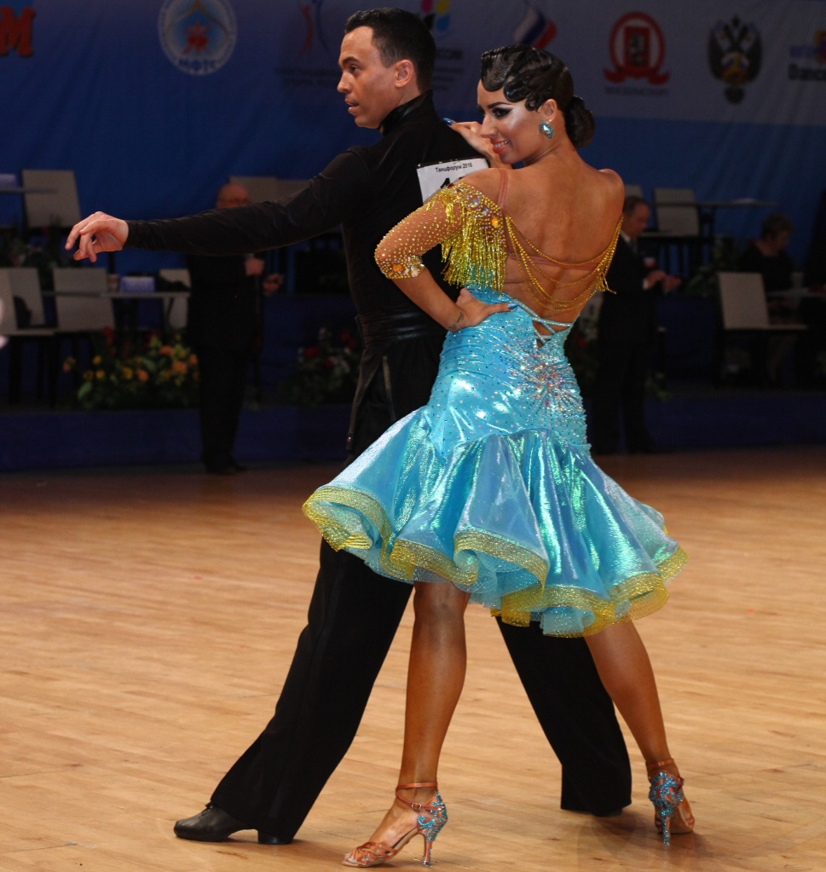
Преподаватели танцевально-спортивного клуба «Алеко» Анастасия Рыбалко и Дмитрий Марченко успешно выступили на открытом турнире по спортивным танцам, который проходил в Азербайджане.
Молодые танцоры привезли с соревнований золотую медаль за победу в латиноамериканской танцевальной программе. Танцевально-спортивный клуб «Алеко» базируется в культурном центре «Москвич». Танцуют молодые люди в парке всего полгода, хотя танцами занимаются давно. Раньше они танцевали с другими партнерами. Анастасии 25 лет, Дмитрию 33 года.
«Мы с Настей дружим, - добавляет Дмитрий, - вот и решили встать в пару. Как видите, успешно! Да и семьи наши дружны. Моя дочь – ей три с половиной – Анастасию просто обожает».
Анастасию в танцы привела мама – она тренер по спортивным танцам. Дмитрий сначала занимался тэквондо, танцами увлекся позднее. Но и единоборства не бросил – в свободное время занимается боксом; тренирует его отец – тренер по этому виду спорта. А Анастасия на досуге собирает картины-мозаики из стразов.

Адрес страницы: http://uvao.mos.ru/presscenter/news/detail/3437363.html
Префектура Юго-Восточного административного округа города Москвы

